2016-3-9

Cecil Wang

Microsoft

HOMEWORK2

汪思学-1300012784

目录

一、作业描述 2

二、完成过程 2

1. 安装MATLAB 2

1.1 系统平台： 2

1.2 MATALB版本： 2

2. 主要使用的函数 2

2.1图片操作 2

2.2 文件操作 2

2.3字符串操作 3

3. 程序 4

3.1程序流程 4

3.2程序要点 5

三、实验结果 5

四、灯谜 5

# 一、作业描述

1. Get your matlab platform ready. Pay special attention to the image processing toolbox.  
  
2. Use matlab functions to convert the attached image from .jpg to binary.ppm format. Save it as greens.ppm.  
  
3. Write your own imread(‘*.ppm’) function code to read the newly generated .ppm file.  
  
4. Submit your code, result, and report.

# 二、完成过程

## 1. 安装MATLAB

### 1.1 系统平台：

win10

### 1.2 MATALB版本：

2014b

## 2. 主要使用的函数

### 2.1图片操作

1 IMREAD('img/greens.jpg');

2 imwrite(image1, 'img/greensr.ppm', 'ppm', 'Encoding', 'rawbits');

3 imshow(image1);

4 rgb2gray(image1);

5 im2bw(GRAY);

### 2.2 文件操作

1 FGETL(file);

2 FCLOSE(file);

3 FSCANF(file, '%d', 1);

4 FREAD(file, 1, 'uint8');

### 2.3字符串操作

1 strfind(LINE, '#');

2 strtrim(LINE);

3 STR2NUM(LINE);

4 STRCMP(FORMAT, 'P1')

## 3. 程序

### 3.1程序流程



### 3.2程序要点

3.2.1 MATLAB默认情况下，矩阵会设置为double类型，但是由于输出图片类型的不同，imshow函数需要接受的矩阵的类型也不一，所以需要提前设定矩阵类型。具体的bit map图像需要Logical类型矩阵，其他的需要uint8类型矩阵。

3.2.2 Bit Map图像的Description中没有maxval

3.2.3 二进制的bit map 图像中0为白，1为黑，且每行以一个字节补齐

# 三、实验结果

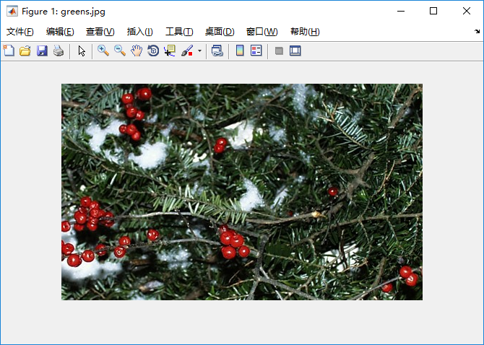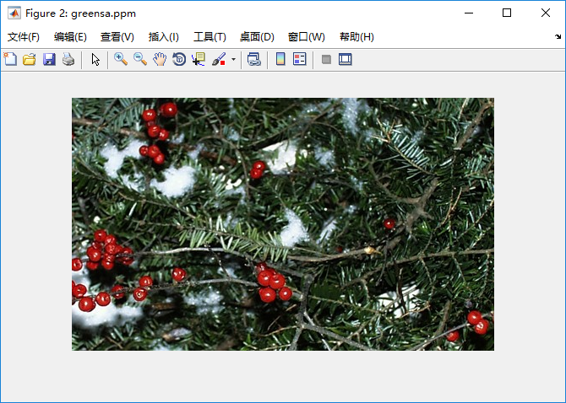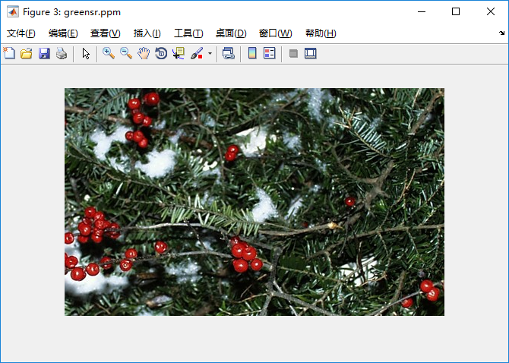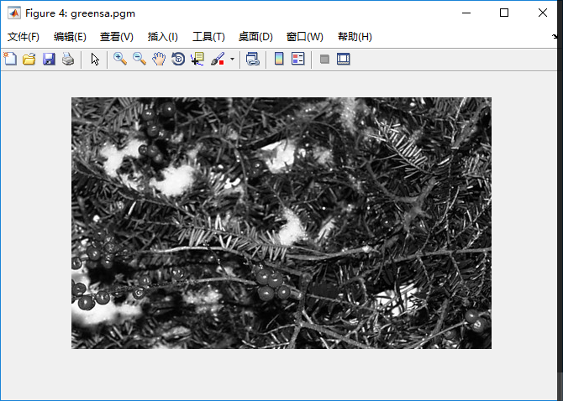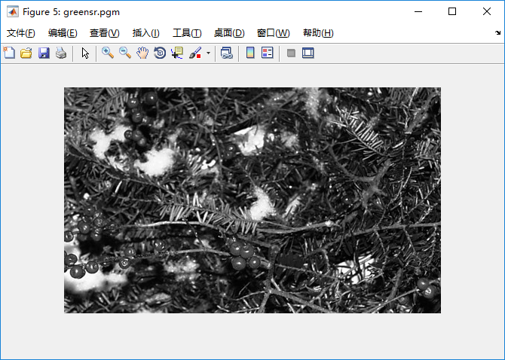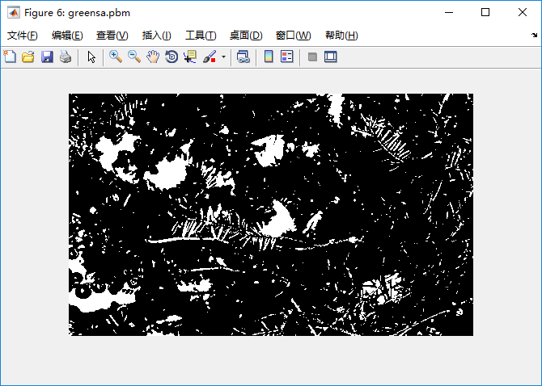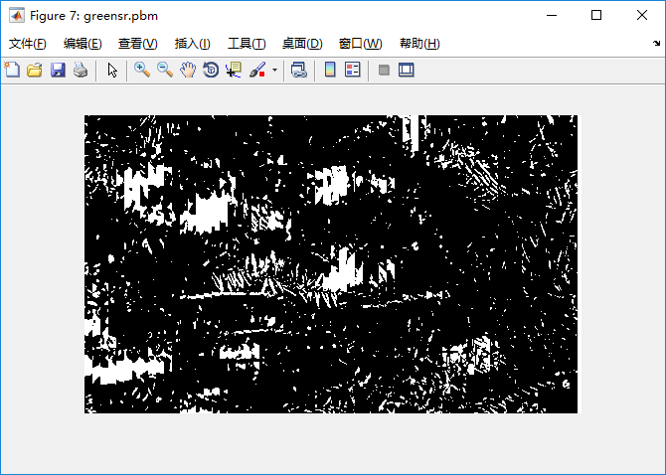

（从上到下，从左到右依次为原图、ASCIIPPM、二进制PPM、ASCIIPGM、二进制PGM、ASCIIPBM、二进制PBM）

# 四、灯谜

量化